Matéria: Inteligência Artificial

Professora: Márcia

Data: 12/09/2018

Buscas com Informação:

* Utilizam conhecimento adicional, específico do problema.
* Abordagem geral é denominada busca pela melhor escolha.
* Utilizam uma função h(n), denominada heurística, que depende do estado do nó n, definida por:
  + h(n) = custo estimado do menor caminho, do nó n até um nó objetivo.
* Busca GULOSA, pela melhor escolha.
  + Explora os nós, utilizando h(n), pois espera-se que ao escolher o nó com menor h(n), estará mais próximo do objetivo e também da solução ótima.
  + h(n) = 0 se n contém o estado objetivo
  + Exemplo: Agente de Férias

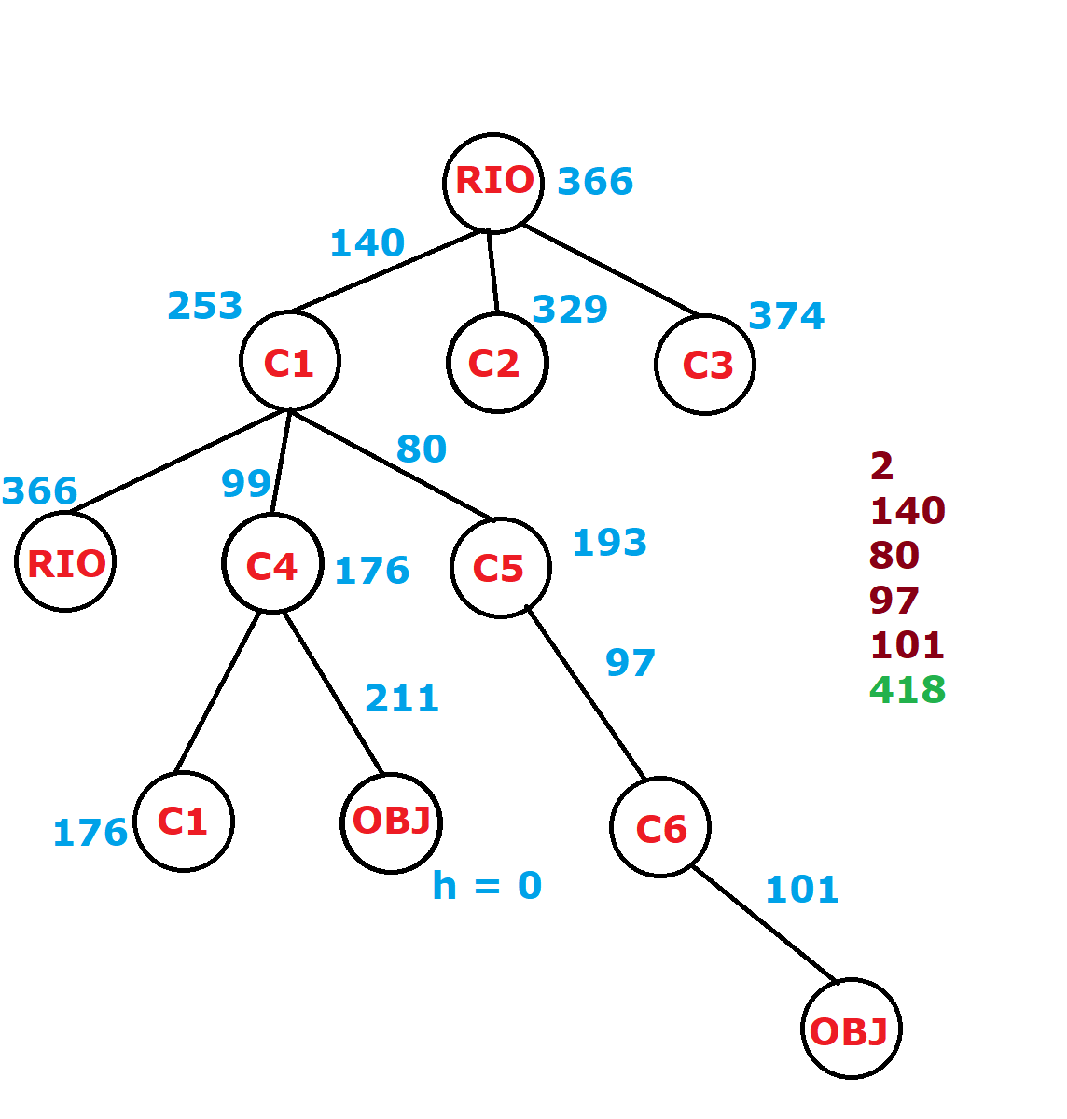

**FIGURA 1**

* + Não é completa, caso seja a busca em árvore, pois é possível e entrar em loop se encontrar, por exemplo, caminhos sem saída.
  + Completa na busca em grafo se o espaço de estado for finito.
  + Não é ótima, pois como é gulosa, segue o caminho com menor h, mas nem sempre este conduz à solução ótima.
  + Tempo e espaço são proporcionais a O(b^m)
  + Exemplo: Para o exemplo do agente de férias, h(n) é a distância em linha reta entre n e um objetivo.
  + Propriedade 1: Uma heurística h(n) é admissível se não superestima o custo real de n até um nó objetivo.
  + A heurística: Distância em linha reta é admissível, pois a menor distância entre dois pontos é a linha reta.
* A*:
  + Avalia os nós através de uma função f(n), que é uma combinação de h(n)(conforme definição anterior) e g(n) que é o custo do caminho do nó inicial até n, isto é:
    - f(n) = g(n) + h(n)
  + Propriedade 2:
    - Uma heurística, h(n) é consistente, se para cada nó n e todo sucessor n(obtido pela aplicação de alguma ação “a” em n) de n o custo estimado de n atingir o objetivo, não é o maior que a soma do custo de atingir n’a partir de n e o custo estimado de n’ atingir o objetivo.

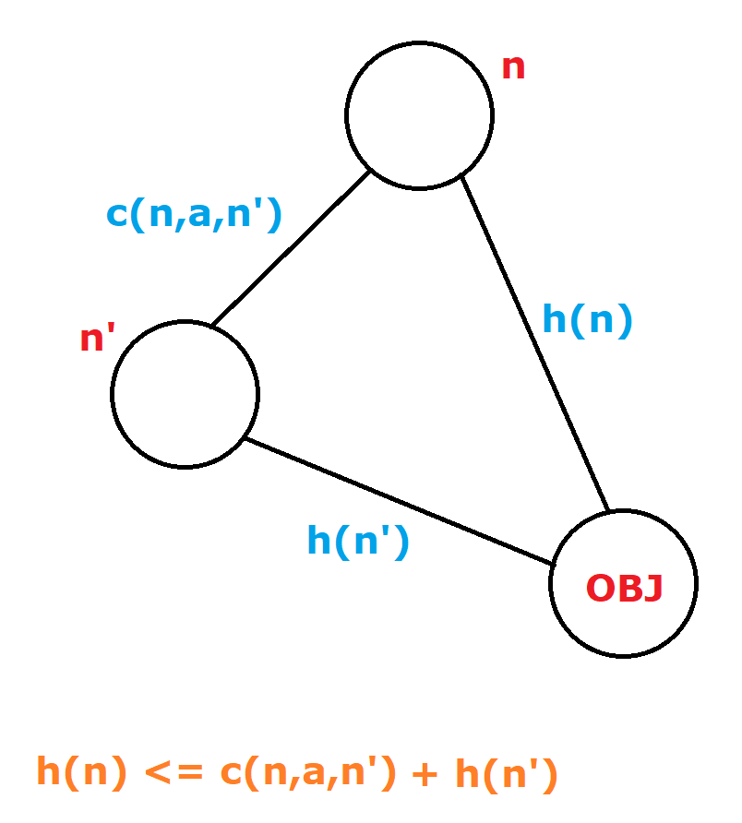

**FIGURA 2**

* + - Exemplo: Mostrar que h(n) = distância em linha reta é consistente.

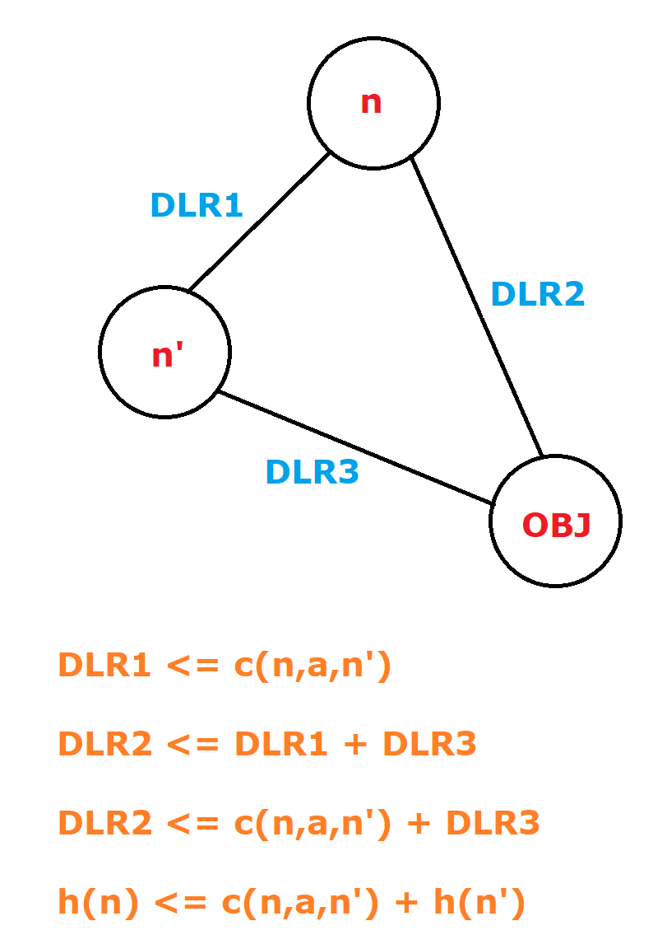

APRESENTAR TRABALHO QUARTA-FEIRA, 19/09